Информационный стенд
«Обучение детей старшего дошкольного возраста образованию относительных прилагательных»

В старшем дошкольном возрасте ребенок обладает значительным словарным запасом, овладевает различными способами словообразования и словоизменения. Однако некоторые грамматические категории требуют особого внимания со стороны педагогов и родителей. Часто дети испытывают трудности в образовании относительных прилагательных. Это может быть связано с недостаточным знанием материалов, из которых изготавливают предметы, редким использование отдельных прилагательных в речи окружающих, отсутствием внимания к речевым ошибкам со стороны взрослых и т.д. Чтобы новое слово прочно вошло в речь ребенка, его нужно не только много раз услышать и проговорить, но и научиться использовать в разнообразных ситуациях. Ниже приводятся игры и упражнения, которые помогут ребенку научиться правильно образовывать относительные прилагательные. Кроме того, эти игры позволяют прочно ввести в речь новые слова, развивают память, внимание, восприятие, мышление и воображение.


Относительные прилагательные обозначают признак через отношение к предмету.

Какие это могут быть отношения – признаки?
Материал, из которого изготовлен предмет (железный гвоздь – гвоздь из железа, каменный подвал – подвал из камня, бархатное платье – платье из бархата);
место, время, пространство (сегодняшний скандал – скандал, который произошел сегодня; междугородний автобус – автобус между городами; московская область – область Москвы);
назначение (родительский собрание – собрание для родителей, детский магазин – магазин для детей) и др.

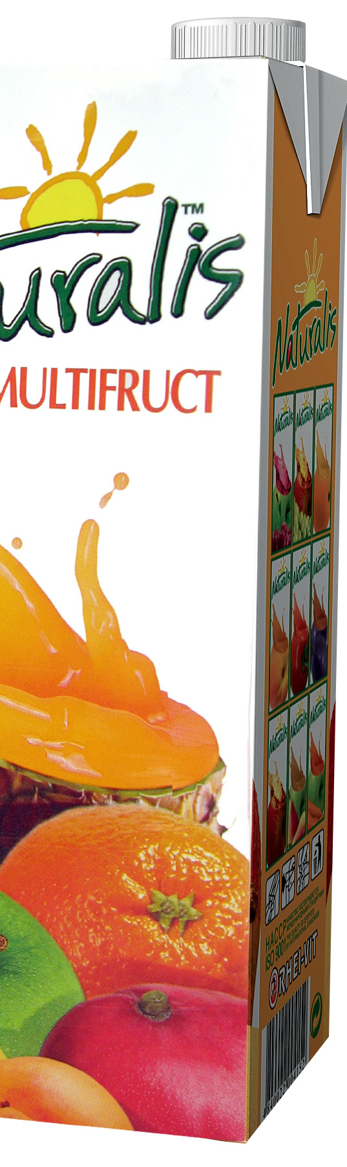

Что приготовим?
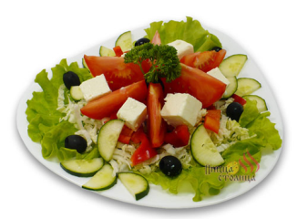
-Собрали много овощей, сейчас будем делать салаты. Какой салат сделаем из капусты?» (капустный) и т.п.

Варенье для Карлсона
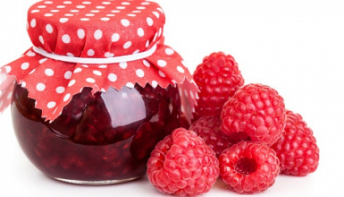
- Карлсон больше всего любит варенье из ягод. Я буду показывать изображения ягод, а вы говорите, какое варенье любит Карлсон. (Земляничное, клубничное, малиновое…).

Капризные куклы
Перед детьми несколько кукол.
-Все куклы любят кашу. Послушайте и запомните, из какой крупы любят кашу куклы.
Логопед от лица кукол говорит:
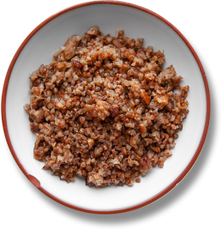
-Я люблю кашу из риса (пшена, гречки…).
Далее дети называют любимую кашу каждой куклы:
-Рисовая (пшенная, гречневая…).

В чём ошибка?
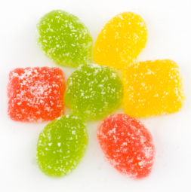
Педагог целенаправленно допускает ошибки в подборе относительных прилагательных (смородинный сок, мандаринный сок и т.д.), а дети исправляют.

Чего не стало?
Перед детьми выкладываются картинки с изображением различных соков. Правильно подбираются относительные прилагательные. Затем дети закрывают глаза, а педагог убирает одну картинку. Дети должны догадаться, чего не стало. (Не стало яблочного сока. Нет апельсинового сока и т.д.)



С какого дерева листочек?
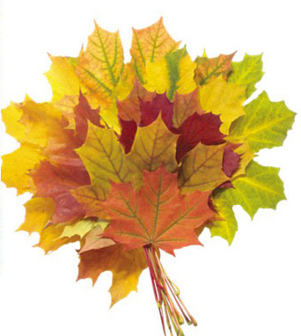
-Помоги лисичке назвать, какие листочки она собрала (подойдет любая мягкая игрушка и картинки).
-У лисы дубовый лист, кленовый…

Обведи и назови
Ребенок обводит настоящие листья или рисует их с помощью трафарета и называет, какие листья он нарисовал (кленовый, рябиновый…).

Осенний букет
-Не просто листья назови, а сосчитать их поспеши.
-Один кленовый лист, два кленовых листа… пять кленовых листьев…

Какие бывают леса?
-Если в роще растут берёзы (дубы, осины, ивы, клёны…), то как называется эта роща? - Берёзовая роща (дубовая, осиновая…).
Аналогично проводят игру со словами «аллея», «ветка», «полено»:
-Аллея из лип – липовая…
-Ветка осины – осиновая…
-Полено из дуба – дубовое…

Мастерилка
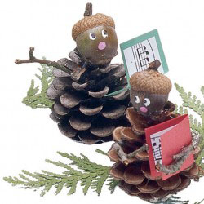
Взрослый предлагает ребенку смастерить человечка (зверька), используя природный материал (желуди, листья, веточки, шишки…).
Когда работа будет закончена, ребенок рассказывает, что ему понадобилось для работы:
-Мне понадобились березовые листья, сосновая ветка, еловая шишка…

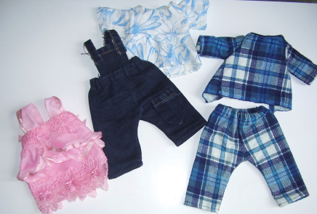
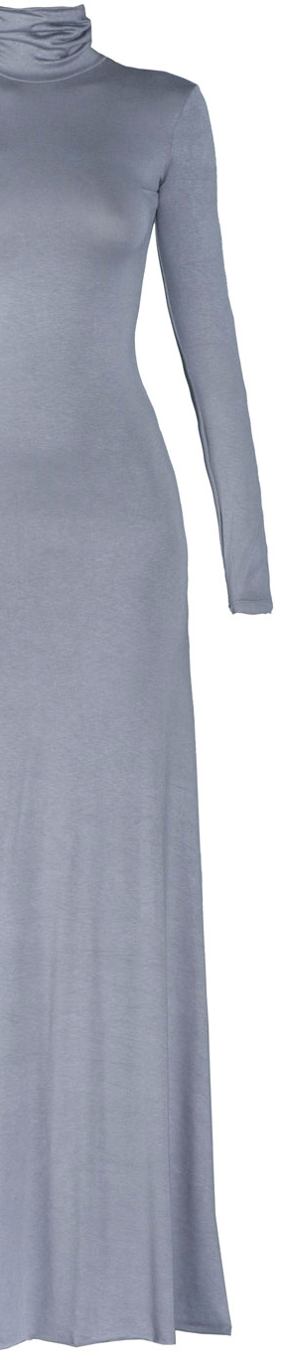
Угадай
Оборудование: игрушечная одежда из разных тканей (джинсовая юбка, вельветовые брюки, шерстяная шапка, льняная рубашка, кожаная куртка).
-Найди шелковую, меховую, вельветовую, джинсовую, шерстяную, льняную одежду.

Кукольная одежда
Для игры понадобится одежда из разных тканей. Попросите ребенка рассказать из чего сшита одежда, и какая она, например: «Эта шуба, сшита из меха, она меховая» и.т.п.

Что в мешочке?
Взрослый кладет кукольную одежду из разных тканей в мешочек (предметы могут быть знакомы ребенку). Ребенок должен на ощупь определить и назвать предмет прежде, чем вынет его из мешка.
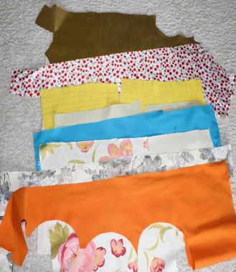

Помоги портнихе
Взрослый демонстрирует ребенку лоскутки ткани, просит определить, что это за материал и придумать, что можно сшить из такого материала.
-Это шелковая ткань. Из шелка можно сшить юбку, блузку…
-Я бы сшил шелковую рубашку, льняные шорты, трикотажную футболку…

Я начну, а ты продолжи
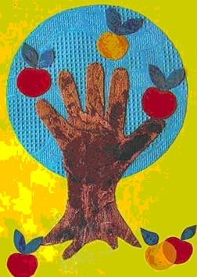
Игру удобнее проводить с показом предметов одежды из разных тканей.
Взрослый начинает предложение:
-Мама купила…
Ребенок продолжает:
-… шелковое платье.
-Папа надел… (кожаную куртку).
-Аня связала… (шерстяной шарф).
И т.д.

Аппликация из ткани
Ребенок выполняет аппликация из лоскутков, затем рассказывает, какие ткани были использованы в работе (можно предложить уже готовую работу).

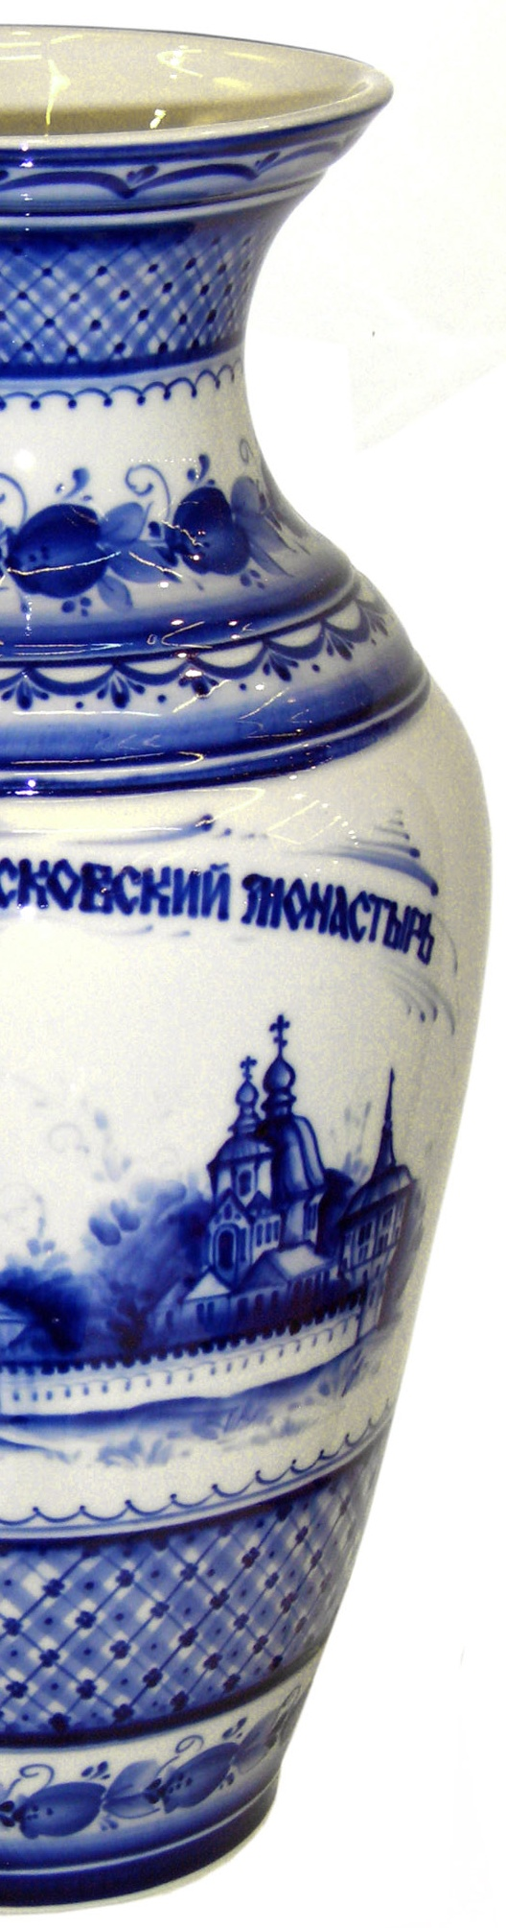
Из чего сделана посуда?
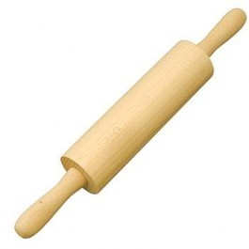
На картинках нарисованы предметы посуды. Назови материал, из которого они сделаны. Можно рассмотреть ту посуду, которая находится дома на кухне.
Вилка из металла - металлическая.
Стакан из стекла — ... (стеклянный).
Нож из металла — ... (металлический).
Чашка из фарфора — ... (фарфоровая).
Блюдо из глины — ... (глиняное).
Ваза из хрусталя - …

Что звучит?
Перед ребенком кружки из разных материалов и разных размеров: стеклянная, пластмассовая, железная, керамическая. Взрослый предлагает аккуратно постучать по ним деревянной палочкой и запомнить, какой получается звук. Затем ребенок отворачивается (либо кружки закрываются ширмой). Взрослый стучит, а ребенок пытается угадать, какая кружка «запела».


Один – много
Одна пластмассовая кружка – много пластмассовых кружек, одна алюминиевая кастрюля - … , один чугунный горшок - …

Кто больше?
Взрослый предлагает назвать как можно больше предметов посуды, которые могут быть сделаны из стекла (дерева, металла…).
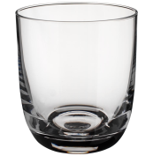
-Стеклянный чайник, поднос, салатник…
-Стеклянная чашка, тарелка, солонка…
-Стеклянные чашки, блюдца…
-Стеклянное блюдо, …

Назови и объясни
Перед ребенком масленка, сахарница, солонка…
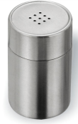
Взрослый просит правильно назвать эти предметы, объяснить их назначение и рассказать, из какого материала они изготовлены.
-Это пластмассовая масленка. Она нужна для хранения масла. И т.д.

Наведи порядок
Перед ребенком предметы посуды из разного материала. Педагог предлагает разложить все предметы на несколько групп и объяснить, какие предметы ребенок объединил в группу и почему.

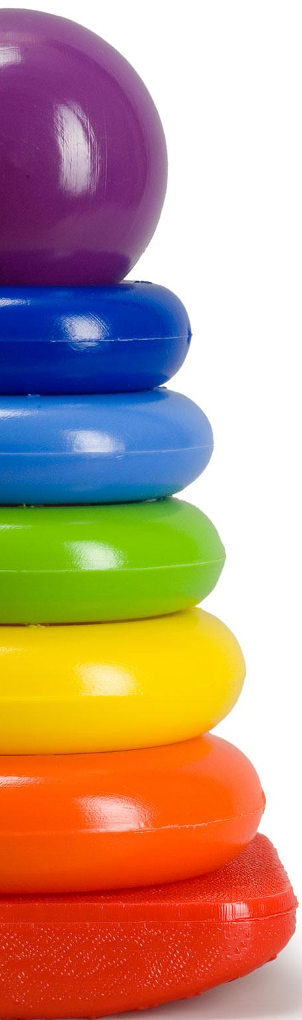
Рассматриваем картинки
Читая ребенку книги, обращайте внимание на то, из чего могут быть сделаны изображенные предметы.
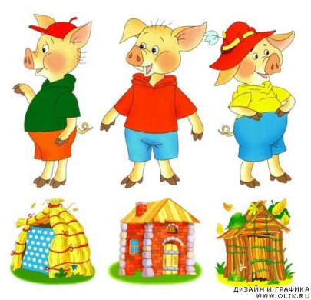
Вспомните сказку «Три поросенка». Какие домики построили братья?

Играем с пальчиками
У Антошки есть игрушки:
Вот веселая лягушка.
Вот железная машина.
Это мяч. Он из резины.
Разноцветная матрешка
И с хвостом пушистым кошка.
(Поочередно сгибают пальчики в кулачок, начиная с большого.)
-Вспомни все игрушки, о которых говорилось в стихотворении.
-Какие они? (Машина – железная, мяч – резиновый…).

Весёлый мяч
Взрослый называет материал, из которого сделаны предметы, а ребенок сообщает, какой получится предмет. Игра проводится одновременно с перебрасыванием мяча.

Шкаф из дуба — дубовый шкаф; суп из гороха — гороховый суп; сапоги из резины — …; игрушка из пластмассы — …; одеяло из ваты — …; коробка из картона — …; печь из кирпича — …; папка из бумаги — …; хлеб из ком из снега — …; кольцо из серебра — …; солдатик из олова — ….

Сравни-ка
Взрослый подбирает пары предметов из разных материалов (пластмассовая и металлическая крышки, деревянная и стеклянная ложки, деревянная и пластмассовая линейки, деревянная и металлическая расчески, бумажный и пластиковый пакеты, глиняная и стеклянная чашки…). Ребенку требуется рассказать, чем похожи предметы, а чем отличаются.

В какой магазин пойдем?
-Чтобы купить игрушки, пойдем … в игрушечный магазин.
-Чтобы купить овощи, пойдем… (в овощной).
-Чтобы купить книги, пойдем…
-Чтобы купить товары для спорта, пойдем…

Список литературы

- Агранович З.Е. Сборник домашних заданий в помощь логопедам и родителям для преодоления лексико-грамматического недоразвития у дошкольников с ОНР. – СПб.: ДЕТСТВО-ПРЕСС, 2003. – 128с.
- Александрова Т.В. Практические задания по формирования грамматического строя речи у дошкольников. - СПб.: ДЕТСТВО-ПРЕСС, 2003. – 48с.
- Васильева С.А. Рабочая тетрадь по развитию речи дошкольников. – М.: Школьная Пресса, 2002.- 120с.
- Лопатина Л.В. Логопедическая работа с детьми дошкольного возраста с минимальными дизартрическими расстройствами. – СПб, 2005. – 192с.
- Нищева Н.В. Система коррекционной работы в логопедической группе для детей с ОНР. – СПб, 2003.
- 1000 загадок /Сост. Н.В. Елкина и др. – Ярославль, 2005. – 224с.

Материалы сайтов

Дерево http://lenagold.narod.ru/fon/clipart/d/der/derev146.png

Сок http://www.orhei-vit.com/UserFiles/Image/naturalis/multic%202l.jpg

Платье http://www.nocoshop.ru/images/goods/2012/11/09/e12e99ee7f4b70681c3b149ff85f59c3.jpeg

Пирамидка http://raz-ka.ru/d/340342/d/ut000003180.jpg

Ваза http://upload.wikimedia.org/wikipedia/commons/b/b6/1.Ваза_Напольная.jpg

Каша http://www.talerka.ru/images/recipes/asia/russia/kasha_duck2.jpg

Листья http://www.stihi.ru/pics/2012/09/24/159.jpg

Варенье http://www.menshealth.com.ua/i/620_320/publications/3/W20f8ZpY.jpg

Мармелад http://www.bkf.nnov.ru/netcat_files/105/52/h_7bcd114ed0968b9066e5ec7650ce2f49

Тетрадный лист http://photoshop4u.ru/uploads/posts/2009-04/1239984817_8.jpg

Книги http://education-club.ru/wp-content/uploads/2012/02/русский-язык-3.jpg

Мяч http://www.urokrisunka.ru/sites/default/files/82.gif

Салат http://ovkuse.ru/img/food-pictures_448ab7dc.jpg

Букет из листьев http://ic.pics.livejournal.com/stevekyiv/29332183/733217/733217_original.jpg

Человечки из шишек http://karaponder.ru/wp-content/uploads/2012/07/detskiye_podelki25-04.jpg
Кукольная одежда http://3.bp.blogspot.com/-ryNnH4Y4C4o/TzJi0PKiH2I/AAAAAAAABR4/mjsE_DdZtaU/s1600/PA080065.jpg

Лоскутки http://kkrasnova.ru/wp-content/uploads/2012/12/DSC04050.jpg

Аппликация из ткани http://ejka.ru/uploads/images/4/7/7/b/72/0da7870aa6.jpg

Скалка http://www.domosti.ru/images/product_store/460x460/24729.jpg

Кружка http://www.ua.all.biz/img/ua/catalog/1022215.jpeg
Стакан http://usiter.com/uploads/20111214/steklyannij+bokal+steklyannij+stakan+posuda+steklyannaya+posuda+steklyannij+fuzher+stakan+12510415969.jpg

Солонка http://vitesse.ru/upload/iblock/1e7/1224-1.jpg
Три поросенка http://0lik.ru/uploads/posts/2009-12/1261667333_0lik.ru_1243392090_novyj-risunok-539-kopiya.jpg
Игры http://logoped18.ru/logopedist/igry-i-igrovyye-uprazhneniya-dlya-formirovaniya-slovarya-prilagatelnykh.php

Уроки Сладкоежки http://recept.znate.ru/docs/index-958.html

Вкусное варенье http://86ds10-nyagan.edusite.ru/p32aa1.html
Игры на формирование навыков словообразования http://www.maaam.ru/detskijsad/-b-didakticheskie-igry-na-formirovanie-otnositelnyh-prilagatelnyh-u-detei-doshkolnogo-vozrasta-b.html

Относительные прилагательные http://www.goldrussian.ru/otnositelnye-prilagatelnye.html

